IOAI 2025 วันที่ 1
ฉบับแปลของหัวหน้าทีม

หัวหน้าทีมจะต้องกรอกแบบฟอร์มด้านล่างนี้ แม้ว่าจะไม่ต้องการเอกสารที่แปลแล้วก็ตาม
ประเทศ หรือ ภูมิภาค | ไทย
จำนวนสมาชิกในทีม  （ เอกสารจำนวนมากจะถูกทำซ้ำ ตาม ตัวเลข) | 4
ทั้งหมดมีกี่หน้า  (รวมหน้าปก) | 24

IOAI2025 เวทีออนไซต์ : เรดาร์

หมายเหตุ: กรุณา "เข้าร่วม" การแข่งขันก่อน จากนั้นคุณสามารถติดตั้งชุดข้อมูลลงใน GPU ได้ มิฉะนั้น โน้ตบุ๊กอาจพบข้อผิดพลาดเนื่องจากไม่สามารถเข้าถึงชุดข้อมูลได้จนกว่าคุณจะเข้าร่วมการแข่งขัน

1. คำอธิบายปัญหา
เรดาร์เป็นเทคโนโลยีสำคัญในการสื่อสารไร้สาย ซึ่งมีการใช้งานอย่างแพร่หลาย เช่น รถยนต์ขับเคลื่อนอัตโนมัติ โดยทั่วไปแล้วเรดาร์จะประกอบด้วยเสาอากาศที่ส่งสัญญาณเฉพาะและรับการสะท้อนกลับจากวัตถุในสภาพแวดล้อม ระบบจะประมวลผลสัญญาณเหล่านี้เพื่อกำหนดทิศทางเชิงมุม ระยะทาง และความเร็วของวัตถุเป้าหมาย
ในการใช้งานจริง การประมวลผลสัญญาณเรดาร์มีความท้าทายเนื่องจากสัญญาณรบกวนและการสะท้อนจากวัตถุที่ไม่ใช่เป้าหมายในบริเวณโดยรอบ ยกตัวอย่างเช่น เมื่อพยายามตรวจจับคนเดินถนน เรดาร์อาจได้รับสัญญาณสะท้อนจากต้นไม้หรือวัตถุพื้นหลังอื่นๆ ซึ่งอาจทำให้ความแม่นยำลดลง ภารกิจของคุณคือการใช้ AI เพื่อวิเคราะห์สัญญาณที่เรดาร์ได้รับและระบุตำแหน่งของมนุษย์ในแต่ละตำแหน่ง
ในงานนี้ เราจะจัดเตรียม ชุดข้อมูลการทดลองเรดาร์ภายในอาคาร และวัตถุประสงค์ของคุณคือพัฒนาแบบจำลองที่ดำเนินการ แบ่ง ส่วนความหมายของเรดาร์

2. ชุดข้อมูล
ในการวัดวัตถุรอบๆ เรดาร์ จะใช้พารามิเตอร์หลักดังต่อไปนี้:
- ระยะ : ระยะทางเป็นเส้นตรงระหว่างเรดาร์และวัตถุ
- ทิศอะซิมุท : มุมแนวนอน (ซ้ายไปขวา) ระหว่างเรดาร์และวัตถุ
- ระดับความสูง : มุมแนวตั้ง (ขึ้นหรือลง) ของวัตถุเมื่อเทียบกับเรดาร์
- ความเร็ว : ความเร็วที่วัตถุเคลื่อนที่เข้าหาหรือออกจากเรดาร์
ข้อมูลเรดาร์จะถูกประมวลผลเป็น แผนที่ความร้อน หลาย ๆ แผนที่ โดยแต่ละแผนที่จะเข้ารหัส ความแรงของสัญญาณที่รับได้ ในตำแหน่งและทิศทางต่าง ๆ
- แผนที่ความร้อนแบบคงที่ เน้นการสะท้อนจาก วัตถุ ที่อยู่นิ่ง
- แผนที่ความร้อนแบบไดนามิก เน้นการเปลี่ยนแปลงที่เกิดจาก วัตถุ ที่เคลื่อนที่
เมื่อไม่มีวัตถุใดอยู่ในตำแหน่งใดตำแหน่งหนึ่ง สัญญาณจะประกอบด้วยสัญญาณรบกวนพื้นหลังเป็นส่วนใหญ่และจะดูอ่อน ในทางตรงกันข้าม การสะท้อนจากวัตถุจะเพิ่มความเข้มของสัญญาณ ทำให้สามารถตรวจจับวัตถุได้
ตัวอย่างเช่น แผนที่ความร้อนช่วง-ทิศทางคง ที่แสดงถึงความแรงของสัญญาณในระยะทาง ( ช่วง ) ที่แตกต่างกันและมุมแนวนอน ( ทิศทาง ) ซึ่งสะท้อนโดยวัตถุที่อยู่นิ่งเป็นหลัก
แต่ละตัวอย่างในชุดข้อมูลจะถูกเก็บไว้ใน ไฟล์ .mat.pt ในรูปแบบเทนเซอร์ของรูปร่าง $7 \times 50 \times 181$ โดยที่:
- 7 คือจำนวนแผนที่ (แผนที่ความร้อน 6 แผนที่ + แผนที่ป้ายความหมาย 1 แผนที่)
- 50 หมายถึงระยะถัง (ระยะทาง)
- 181 หมายถึงช่องมุมหรือช่องความเร็ว ซึ่งครอบคลุมมุมตั้งแต่ -90° ถึง +90° ทั้งในระนาบแนวนอนและแนวตั้ง คุณสามารถสมมติว่าช่องความเร็วได้รับการกำหนดตำแหน่งใหม่จาก -90° ถึง +90° เพื่อความสอดคล้องในการแสดงผล
- ค่าความเข้มข้นของแผนที่ความร้อนแต่ละค่าได้รับการปรับมาตรฐานเป็น [0, 1] ซึ่งแสดงถึงความแรงของสัญญาณที่ได้รับ
แผนที่ความร้อนทั้ง 6 มีโครงสร้างดังนี้:
- Index 0: Static range-azimuth heatmap
- Index 1: Dynamic range-azimuth heatmap
- Index 2: Static range-elevation heatmap
- Index 3: Dynamic range-elevation heatmap
- Index 4: Static range-velocity heatmap
- Index 5: Dynamic range-velocity heatmap
ค่าทั้งหมดในแผนที่ความร้อน (Heatmap) เป็นค่าปกติที่ทำให้เป็นค่ามาตรฐานแล้ว ดังนั้นจึงไม่จำเป็นต้องแปลงหน่วย
แผนที่ ในดัชนี 6 เป็นแผนที่ป้ายความหมาย ซึ่งจัดเก็บในรูปแบบช่วง-ทิศทาง
- -1 : พื้นหลัง (ไม่มีเป้าหมาย)
- 0 : กระเป๋าเดินทาง
- 1 : เก้าอี้
- 2 : มนุษย์
- 3 : กำแพง
นี่คือการแสดงภาพของ 1.mat.pt ใน training_set:
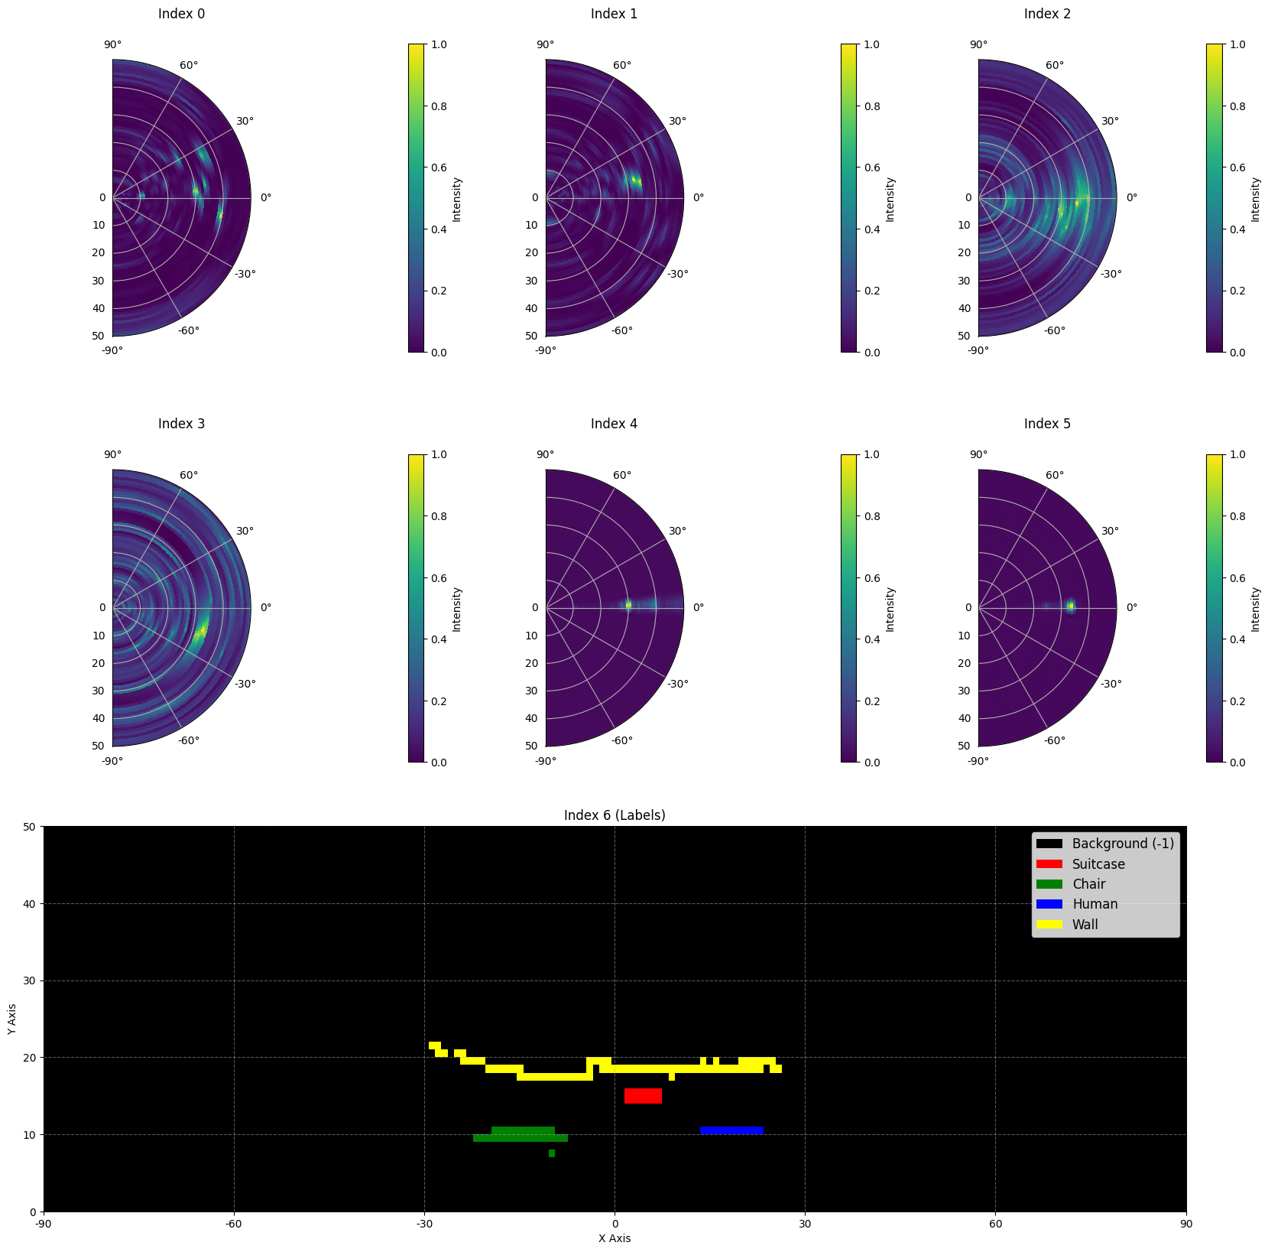
นี่คือตัวอย่างบางส่วนจากชุดข้อมูล:
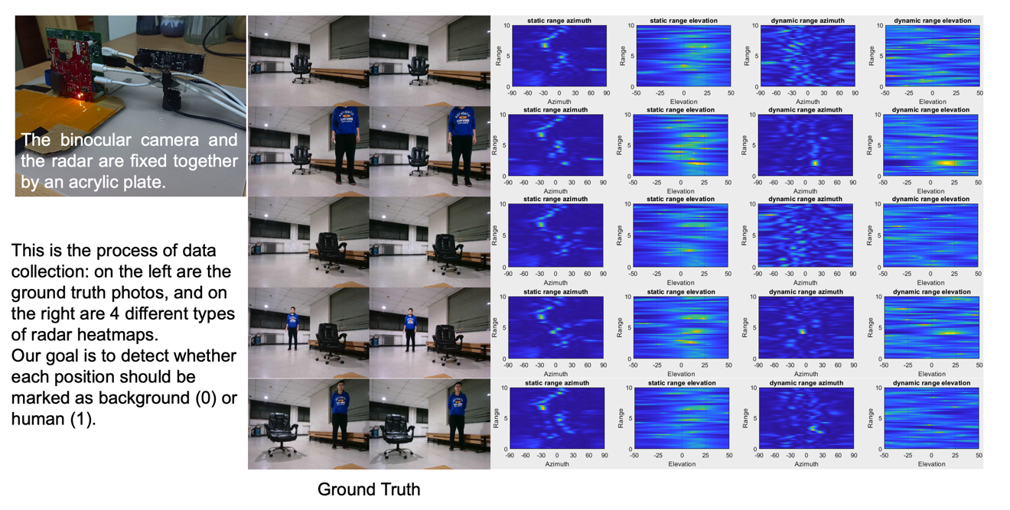

มาตราส่วนข้อมูล: ตัวอย่าง 1,800 ตัวอย่างในชุดฝึกอบรม, ตัวอย่าง 500 ตัวอย่างในชุดการตรวจสอบ, และตัวอย่าง 500 ตัวอย่างในชุดทดสอบ

3. Task
งานของคุณคือการพัฒนาแบบจำลองที่นำ แผนที่ความร้อนหกอันแรก (ดัชนี 0 ถึง 5) เป็นอินพุต และคาดก แผนที่ป้ายกำกับความหมาย (ดัชนี 6) เป็นเอาต์พุต เป้าหมายคือการระบุเป้าหมาย (-1 ถึง 3) ในแต่ละตำแหน่งในขอบเขตการมองเห็นของเรดาร์อย่างแม่นยำ
- Input : เทนเซอร์ที่มีรูปร่าง $6 \times 50 \times 181$ แสดงถึงแผนที่ความร้อนเรดาร์จำนวน 6 อัน
- Output : เทนเซอร์ที่มีรูปร่าง $50 \times 181$ แสดงถึงแผนที่เป้าหมาย (the target semantic label map)

4. Submission
โปรดส่งไฟล์ชื่อ submission.ipynb ผลลัพธ์จะเป็นไฟล์ zip ชื่อ "submission.zip" ซึ่งมีตารางสองตาราง คือ submission_val.csv และ submission_test.csv ที่สอดคล้องกับการคาดการณ์ผลลัพธ์ของชุดตรวจสอบความถูกต้อง (validation set) และชุดทดสอบ (test set) ตามลำดับ
หมายเหตุ: ตารางผลลัพธ์ควรมีส่วนหัว (header) ข้อมูลในตารางไม่ใช่ข้อมูลที่ได้รับการแก้ไขจริง ใช้เป็นตัวอย่างของรูปแบบการส่งเท่านั้น
ชื่อไฟล์ | พิกเซล_0 | พิกเซล_1 | - | พิกเซล_9049
1.mat.pt | -1 | -1 | - | -1
- | - | - | - | -

5. คะแนน
คะแนนขึ้นอยู่กับ ความแม่นยำของการจดจำฉลาก (lable) การระบุจุดเป้าหมายได้อย่างถูกต้องจะมีน้ำหนักคะแนนมากกว่าการระบุจุดพื้นหลัง

เกณฑ์การให้คะแนน:
- พิกเซลพื้นหลัง ที่ระบุถูกต้องแต่ละพิกเซล จะได้รับ 1 คะแนน
- พิกเซลที่ไม่ใช่พื้นหลัง แต่ละพิกเซลที่ระบุถูกต้องจะ ได้รับ 50 คะแนน
- คะแนนสุดท้ายจะถูกปรับเป็นมาตรฐาน ที่ 0-1 โดยเปรียบเทียบกับคะแนนสูงสุดที่เป็นไปได้

สูตร:
$$Score=\frac{\left|C_{0,correct}\right|×1+\left|C_{1,correct}\right|×bonus}{\left|C_{0}\right|×1+\left|C_{1}\right|×bonus}$$
where
$$\begin{matrix}I & =\{1,2,…,50×181\} \\ C_{0} & =\{i∈I∣y_{i}=-1\} \\ C_{1} & =\{i∈I∣y_{i}≠-1\} \\ C_{0,correct} & =\{i∈C_{0}∣p_{i}=y_{i}\} \\ C_{1,correct} & =\{i∈C_{1}∣p_{i}=y_{i}\} \\ & \end{matrix}$$

ตัวอย่าง
สำหรับ แผนที่ความร้อน 3x3 ให้ถือว่า Ground Truth คือ
$$\left[\begin{matrix}-1 & -1 & -1 \\ 1 & 2 & 3 \\ -1 & -1 & -1\end{matrix}\right]$$
ผลลัพธ์ที่คุณระบุคือ
$$\left[\begin{matrix}-1 & 1 & -1 \\ -1 & 2 & -1 \\ -1 & 3 & -1\end{matrix}\right]$$
จากนั้นมี 4 พิกเซลที่ต้องระบุให้ถูกต้องคือ -1 และ หนึ่งพิกเซลที่ระบุถูกต้องคือ 2 ดังนั้นคะแนนของคุณคือ 4 + 50 = 54 คะแนน คะแนนสูงสุดที่เป็นไปได้คือ 6 + 50 * 3 = 156 นั่นคือคะแนนสำหรับพิกเซลพื้นหลัง 6 พิกเซล และพิกเซลที่ไม่ใช่พื้นหลัง 3 พิกเซล คะแนนปกติของคุณคือ 54 / 156 = 0.346
$$Score=\frac{4×1+1×50}{6×1+3×50}=0.346$$

6. ชุดพื้นฐานและชุดฝึกอบรม
- ฐาน อยู่ใน baseline.ipynb
- ชุดข้อมูลอยู่ใน training set.

7. ข้อกำหนด
- จำกัดจำนวนการส่งผลงานสูงสุด: 15 ครั้ง เฉพาะผลงานที่ส่งสำเร็จ (เช่น ผลงานที่ได้รับคะแนนบนกระดานผู้นำ A) เท่านั้นที่จะถูกนับรวมในจำนวนการส่งผลงาน
- ข้อจำกัดของสภาพแวดล้อมการทดสอบ: เครื่องทดสอบจะรันโน้ตบุ๊กของคุณภายใน 15 นาที หากเวลาดำเนินการเกิน 15 นาที ระบบจะบังคับปิดการทำงานและส่งสัญญาณเตือนว่า "หมดเวลา" หรือ "ล้มเหลว"
- การส่งข้อมูลและแบบจำลอง: ในงานนี้ ผู้เข้าแข่งขันสามารถส่งได้เฉพาะสมุดบันทึก เท่านั้น และ ไม่สามารถ ส่งชุดข้อมูลที่ติดตั้งแล้วหรือไฟล์ .pth ที่สร้างขึ้นเองได้ โปรดตรวจสอบมุมขวาบนเพื่อลบชุดข้อมูลที่ติดตั้งแล้วออกก่อน
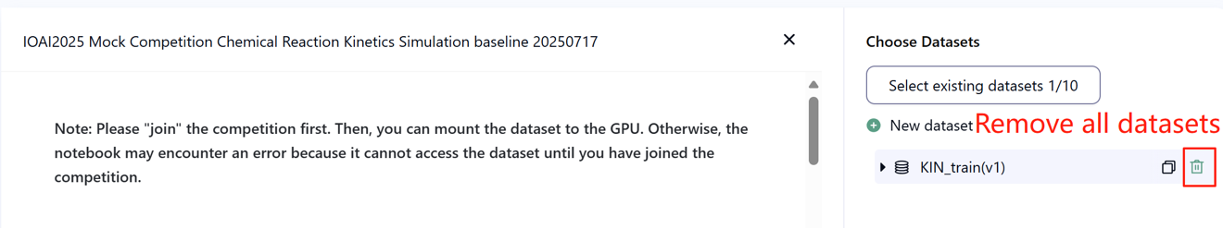
- เครือข่าย: สำหรับการทดสอบในสถานที่จริง เครื่องทดสอบไม่สามารถเชื่อมต่ออินเทอร์เน็ตได้ กล่าวอีกนัยหนึ่ง การดาวน์โหลดคำสั่งเช่น 'pip' และ 'conda' หรือการพยายามเรียกใช้ API จะไม่ทำงาน
- Pretrained Model: โมเดลที่ฝึกอบรมล่วงหน้าใดๆ ก็สามารถนำไปใช้ในงานนี้ได้ หากสามารถนำเข้าได้อย่างถูกต้องโดยไม่ต้องเชื่อมต่อเครือข่ายหรือดาวน์โหลด ข้อความนี้หมายความว่า Bohrium ไม่สามารถรับประกันว่าจะไม่รวมโมเดลที่ฝึกอบรมล่วงหน้าทั้งหมดใน Python image เมื่อติดตั้งแพ็กเกจแล้วพบอันที่เป็นประโยชน์ก็สามารถใช้ได้

8. ข้อควรระวัง
- คะแนนใดที่มีผล: ผู้เข้าแข่งขันสามารถเลือกผลการแข่งขันได้สูงสุด 2 รายการเพื่อให้คะแนน (√ - เลือก, □ - ไม่เลือก)
The score before unification for this task will be determined by the higher score on the Leaderboard B among the two selected submissions. Other cases of score calculation: please refer to Appendix Platform Mechanisms and Restrictions for Individual Contest & GAITE.

- วิธีจัดการกับความคลุมเครือ: เมื่อเกิดความขัดแย้งระหว่างคำอธิบายงานและชุดการฝึก ชุดการตรวจสอบ และชุดการทดสอบ ชุดข้อมูลจะได้รับการยอมรับก่อน และจะไม่มีการเปลี่ยนแปลงระหว่างการแข่งขัน
- ผู้เข้าแข่งขันสามารถเข้าถึง Leaderboard A ได้ในระหว่างการแข่งขันเท่านั้น แต่ไม่สามารถเข้าถึง Leaderboard B คะแนนสุดท้ายจะคำนวณจากคะแนนใน Leaderboard B เท่านั้น
- คะแนนสูงสุดที่คณะกรรมการวิทยาศาสตร์ให้คะแนนสำหรับงานนี้คือ 0.90 ในกระดานผู้นำ B ซึ่งคะแนนนี้จะนำมาใช้เพื่อการรวมคะแนน
- คะแนนพื้นฐานที่คณะกรรมการวิทยาศาสตร์ให้คะแนนสำหรับงานนี้คือ 0.67 ในกระดานผู้นำ B ซึ่งคะแนนนี้จะนำมาใช้เพื่อการรวมคะแนน

IOAI2025 บนเวที : ปัญหาการนับไก่

หมายเหตุ: กรุณา "เข้าร่วม" การแข่งขันก่อน จากนั้นคุณสามารถติดตั้งชุดข้อมูลลงใน GPU ได้ มิฉะนั้น โน้ตบุ๊กอาจพบข้อผิดพลาดเนื่องจากไม่สามารถเข้าถึงชุดข้อมูลได้จนกว่าคุณจะเข้าร่วมการแข่งขัน

1. คำอธิบายปัญหา
ในฐานะหัวหน้าทีมวิจัย AI ที่ทำงานร่วมกับเกษตรกรผู้เลี้ยงไก่ซิลกี้ คุณมีหน้าที่แก้ไขปัญหาสำคัญในการทำฟาร์มแบบปล่อยอิสระแบบดั้งเดิม การนับจำนวนปศุสัตว์อย่างแม่นยำเป็นสิ่งสำคัญอย่างยิ่งสำหรับทั้งเกษตรกรและบริษัทประกันภัย เนื่องจากปัจจัยต่างๆ เช่น การระบาดของโรคและการบุกรุกของสัตว์นักล่า อาจส่งผลกระทบอย่างมีนัยสำคัญต่ออัตราการรอดตายของไก่เหล่านี้ในระยะเวลาอันสั้น แม้ว่าความคุ้มครองจากประกันภัยจะช่วยลดความเสี่ยงในการทำฟาร์ม แต่กระบวนการเรียกร้องค่าสินไหมทดแทนก็ต้องการการนับจำนวนปศุสัตว์ที่สูญเสียไปอย่างแม่นยำ เกษตรกรได้ติดต่อทีมของคุณเพื่อขอความช่วยเหลือในการพัฒนาระบบนับจำนวนอัตโนมัติที่แม่นยำยิ่งขึ้น ความท้าทายที่ทีมวิจัยของคุณต้องเผชิญคือการพัฒนาแบบจำลองการนับจำนวนไก่ซิลกี้ที่มีประสิทธิภาพสูงสุด โดยใช้เทคนิคการประมาณความหนาแน่น ซึ่งสามารถให้การนับจำนวนที่เชื่อถือได้ เพื่อสนับสนุนทั้งกระบวนการจัดการฟาร์มและกระบวนการประกันภัย
ทีมของคุณมีสิทธิ์เข้าถึงเครื่องมือดึงข้อมูลคุณลักษณะที่ผ่านการฝึกอบรมมาแล้วสำหรับรูปภาพไก่ซิลกี้ แต่คุณจะต้องออกแบบและฝึกอบรมตัวถอดรหัสประเมินความหนาแน่นเพื่อสร้างโซลูชันการนับที่สมบูรณ์ ภารกิจของคุณคือการสร้างรากฐานนี้โดยการพัฒนาสถาปัตยกรรมตัวถอดรหัสที่มีประสิทธิภาพและกลยุทธ์การฝึกอบรมเพื่อให้ได้จำนวนไก่ที่แม่นยำ ซึ่งเกษตรกรและบริษัทประกันภัยสามารถไว้วางใจได้
รูปด้านล่างแสดงภาพในชุดข้อมูล รวมถึงการกระจายความหนาแน่นจริงที่สอดคล้องกัน และการกระจายความหนาแน่นที่คาดการณ์ไว้ซึ่งสร้างขึ้นจากแบบจำลองพื้นฐาน ความหนาแน่นรวม (ผลรวมความหนาแน่นในทุกพื้นที่) ได้รับการติดป้ายกำกับไว้
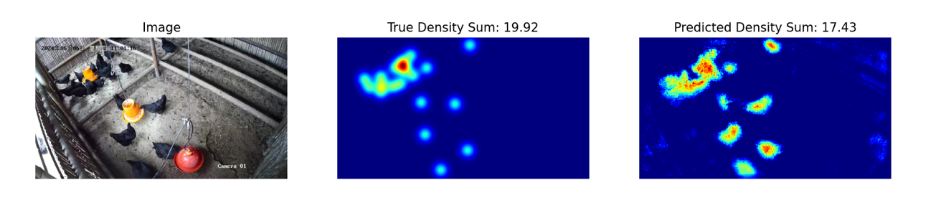

2. ชุดข้อมูล
โครงสร้างของชุดข้อมูลภาพไก่ Silkie ที่ให้ไว้มีดังต่อไปนี้:
datasets/
├── train/
│ └── A dataset with features:
│ ├── `image`: `PIL.Image` with RGB channels (3x720x1280)
│ └── `density`: a 2D array of shape 180x320
└── base.pth (Pretrained Model)
os.environ.get("DATA_PATH")/
├── test_a/
│ └── A dataset with features:
│ └── `image`: `PIL.Image` with RGB channels (3x720x1280)
└── test_b/
└── A dataset with features:
└── `image`: `PIL.Image` with RGB channels (3x720x1280)
(1) ตำแหน่งของชุดฝึกอบรม: ชุดข้อมูล ไฟล์ในโฟลเดอร์นี้ใช้สำหรับการปรับแต่งแบบจำลองอย่างละเอียด ภายในโฟลเดอร์ประกอบด้วยโฟลเดอร์ฝึกอบรม ซึ่งจัดเก็บชุดข้อมูลที่มีรูปภาพ 100 รูปและแผนที่ความหนาแน่นที่สอดคล้องกัน
(2) ชุดตรวจสอบความถูกต้อง (test_a) และชุดทดสอบ (test_b): ชุดเหล่านี้จะใช้เพื่อประเมินคะแนนบน Leaderboard A และ Leaderboard B ตามลำดับ โดยผู้เข้าแข่งขันจะไม่สามารถเข้าถึงได้ จะใช้เฉพาะคะแนนที่ได้จากชุดทดสอบ B เท่านั้นในการให้คะแนนขั้นสุดท้าย
(3) ขนาดชุดข้อมูล:
- Training set: 100 images.
- Validation set: 100 images.
- Test set: 100 images.
(4) Validation set (test_a) and Test set (test_b)ไม่สามารถมองเห็นได้
(5) เนื่องจากข้อจำกัดของทรัพยากรคอมพิวเตอร์ แผนที่ความหนาแน่นของการฝึกจึงถูกปรับรูปร่างเป็น $1×180×320$
NOTE the output density map can be viewed as a 2D real number matrix with shape $180×320$, the sum of all matrix values is the count of chickens.
3. Task
งานของคุณคือการฝึกโมเดลของคุณเองโดยใช้ข้อมูลการฝึกเพื่อทำนายแผนที่ความหนาแน่น ที่ส่ามารถช่วยนับจำนวนของไก่ได้
คุณสามารถขยายและปรับแต่งโมเดลที่ฝึกไว้ล่วงหน้าให้เหมาะสม เพื่อปรับปรุงความแม่นยำในการทำนายจำนวน โดยจะมี pretrained model base.pth ของโมเดลที่ฝึกไว้ล่วงหน้า จะบรรจุเฉพาะค่าถ่วงน้ำหนักของสี่เลเยอร์แรกของโมเดล (the feature extraction model) และสามารถใช้ฟังก์ชัน load_pretrained_weights_partial ในโค้ดพื้นฐานเพื่อโหลดค่าถ่วงน้ำหนักบางส่วนเหล่านี้ลงในโมเดลของคุณได้ คุณสามารถสร้างตัวถอดรหัสความหนาแน่น Density Decoder และรวมเข้ากับโมดูลการแยกคุณลักษณะ(Pretrained feature extraction module เพื่อสร้างแบบจำลองการคาดการณ์ข้อมูลที่สมบูรณ์
class DensityDecoder(nn.Module):
def __init__(self):
#################################################
# Your code here
#################################################
def forward(self, x):
#################################################
# Your code here
#################################################
return x
คุณสามารถสร้างโมเดลของคุณเองได้โดยไม่ต้องใช้โมเดลที่ผ่านการฝึกอบรมล่วงหน้าที่เรามอบให้
งานนี้เป็นภาคต่อของการพยากรณ์อากาศผ่านดาวเทียม(Satellite Weather Forecasting )
A kind remind is the UNET is easily to full GPU memory without any feature engineering. Then, the GPU memory error message will be reported.
โปรดปฏิบัติตามกฎเหล่านี้เพื่อให้ได้คะแนนตามปกติ:
(1) โมเดลของคุณต้องแสดงแผนที่ความหนาแน่นตามที่คาดการณ์ไว้
(2) เนื่องจากทรัพยากรคอมพิวเตอร์มีจำกัด แผนที่ความหนาแน่นเอาต์พุตของคุณควรถูกปรับเปลี่ยนรูปร่างเป็น $180×320$ คือรูปร่างของแผนที่ความหนาแน่นเป้าหมายที่ให้ไว้ในชุดข้อมูลการฝึกเช่นกัน

4. Submission
Please submit a submission.ipynb that includes the following components:
（1）Training Code
- Include the full training pipeline.
（2）Evaluation Code
- Evaluate your model on the validation set and test set. Refer to baseline.ipynb on how to access these datasets with a secret DATA_PATH.
- The output should be saved as submission.npz. This must be a valid npz file containing two arrays pred_a and pred_b, each with shape 100x1x180x320 (The evaluation script will also accept predictions in the shape of 100x180x320, if you decide to squeeze the channel dimension).
- Any result that does not meet the specified size will be considered invalid, resulting in an assessment score of zero.
- แต่ละองค์ประกอบของแผนที่ความหนาแน่นจะต้อง ไม่น้อยกว่าศูนย์ มิฉะนั้น คะแนนการประเมินจะเท่ากับศูนย์

5. คะแนน
You will be scored based on the mean relative error of your model. Relative error is defined by:
$$\text{Relative Error=}\frac{\left|y_{i}-{\hat{y}}_{i}\right|}{\left|y_{i}\right|}$$
where $y_{i}$ is the true total density for the i-th sample, and ${\hat{y}}_{i}$ is the predicted total density for the i-th sample.
Your final score before normalization will be calculated based on your mean relative error, as follows
$$\text{Score=exp}\left(-\frac{1}{n}\sum_{i=1}^{n}{\frac{\left|y_{i}-{\hat{y}}_{i}\right|}{y_{i}}}\right)$$

6. Baseline & Training Set
The baseline is in baseline.ipynb.
The training set is in training set.

7. ข้อกำหนด
- จำนวนการส่งผลงานสูงสุด: 15 ครั้ง เฉพาะผลงานที่ส่งสำเร็จ (เช่น ผลงานที่ได้รับคะแนนบนกระดานผู้นำ A) เท่านั้นที่จะถูกนับรวมในจำนวนการส่งผลงาน
- ข้อจำกัดของสภาพแวดล้อมการทดสอบ: เครื่องทดสอบจะรันโน้ตบุ๊กของคุณภายใน 15 นาที หากเวลาดำเนินการเกิน 15 นาที ระบบจะบังคับปิดการทำงานและส่งสัญญาณเตือนว่า "หมดเวลา" หรือ "ล้มเหลว"
- Data and model submission: In this task, contestants can only submit a Notebook and cannot submit any mounted datasets or .pth files generated by themselves. Please check the upright corner to remove the mounted dataset first.

- Network: For the on-site stage, the test machine cannot connect to the internet. In other words, downloading commands such as 'pip' and 'conda' or trying to call APIs will not work.
- Pretrained Model: You may use the provided pretrained weights at base.pth, but it's not a must.
- Any other pretrained model can be used in this task when it can be imported properly without network connection and downloading. This message means the Bohrium cannot guarantee to exclude all the pretrained model in the Python image when install the packages, when you find some useful ones, you can use them.

8. ข้อควรระวัง
- คะแนนใดที่มีผล: ผู้เข้าแข่งขันสามารถเลือกผลการแข่งขันได้สูงสุด 2 รายการเพื่อให้คะแนน (√ - เลือก, □ - ไม่เลือก) The score before unification for this task will be determined by the higher score on the Leaderboard B among the two selected submissions. Other cases of score calculation: please refer to Appendix Platform Mechanisms and Restrictions for Individual Contest & GAITE.

- How to deal with ambiguity: Once there is a conflict between the task description and the training set, the validation set and test set , the datasets will be respected first, and all the datasets will not be changed during the competition.
- Contestants can only access Leaderboard A during the contest and cannot access Leaderboard B. The final score will be calculated only based on the score in Leaderboard B.
- The highest score by the Scientific Committee for this task is 0.89, this score is used for score unification.
- The baseline score by the Scientific Committee for this task is 0.71, this score is used for score unification.

IOAI2025 On Site Stage: Concepts

หมายเหตุ: กรุณา "เข้าร่วม" การแข่งขันก่อน จากนั้นคุณสามารถติดตั้งชุดข้อมูลลงใน GPU ได้ มิฉะนั้น โน้ตบุ๊กอาจพบข้อผิดพลาดเนื่องจากไม่สามารถเข้าถึงชุดข้อมูลได้จนกว่าคุณจะเข้าร่วมการแข่งขัน

1. คำอธิบายปัญหา
Concepts คือเกมทายคำศัพท์ที่ผู้เล่นสื่อสารแนวคิดผ่านไอคอนภาพ มีสองบทบาท ได้แก่ ผู้ ให้คำใบ้ และ ผู้ทายโดยใช้ชุดไอคอนภาพร่วมกัน ซึ่งแต่ละชุดมีคำอธิบายที่ทราบอยู่แล้ว นี่คือตัวอย่างไอคอนบางส่วน:

ผู้ให้เบาะแสจะเลือก ความลับ ซึ่งเป็นคำหรือวลีก่อน จากนั้นจึงให้คำ ใบ้ เกี่ยวกับความลับนั้นโดยชี้ไปที่ ลำดับไอคอนที่สั่ง จากชุดที่ใช้ร่วมกัน — ไม่อนุญาตให้พูดหรือเขียน
ลำดับของไอคอนในคำใบ้มีความหมาย:
- ไอคอน แรก จะแสดงถึงแนวคิดหลักของความลับ
- ไอคอน ที่ตามมา จะให้บริบทสนับสนุนที่ช่วยชี้แจงหรือขยายความเกี่ยวกับแนวคิดหลัก

ตัวอย่างที่ 1
คำใบ้ต่อไปนี้อาจตีความได้ว่าเป็น สถานที่ซึ่งมีงานดับเพลิง หรืออีกนัยหนึ่งคือ สถานี ดับเพลิง

หากลำดับไอคอนสลับกัน แสดงว่าอาจแนะนำ งานที่เกี่ยวกับการดับไฟในบ้าน แทน — โดยชี้ไปที่ นัก ดับ เพลิง


ตัวอย่างที่ 2
ไอคอนอาจมีความหมายแตกต่างกันไปขึ้นอยู่กับบริบท ตัวอย่างเช่น ไอคอนรูปหัวใจอาจปรากฏในคำใบ้ต่อไปนี้ ซึ่งหมายถึง เครื่องมือที่แพทย์ใช้ฟังเสียงหัวใจ — หู ฟังแพทย์

ไอคอนรูปหัวใจเดียวกันนี้อาจปรากฏขึ้นแทนโดยมีคำใบ้ที่สื่อถึง ตัวละครสมมติที่ทั้งตายแล้วและยังมีชีวิตอยู่ — ชี้ไปที่ ซอมบี้ :


ที่ Home-Stage ผู้เข้าแข่งขันได้พัฒนาโปรแกรม AI ที่ทำนายผลลัพธ์โดยอาศัยคำใบ้ตามลำดับ มันสนุกดี แต่เพื่อนของคุณกลับท้าทายคุณว่า
"การเดามันง่ายนะ แต่คุณสร้างระบบ AI ที่สามารถให้คำใบ้ดีๆ ได้ด้วยไหม?"
ในความเป็นจริง พวกเขายังท้าทายคุณอีกด้วยว่าคุณสามารถสร้างระบบ AI ที่สามารถให้เบาะแสที่ดีเพื่อให้ระบบ AI อื่นสามารถเดาคำหลักของคุณได้หรือไม่!
เพื่อให้ความท้าทายน่าสนใจยิ่งขึ้น ตอนนี้เราเล่นเกม Concept ทั่วไป ย้อนกลับไป เกม Concept ก่อนหน้านี้ของเราถูกทำให้เรียบง่ายลง โดยคำใบ้ประกอบด้วยเครื่องหมายเพียงลำดับเดียวเท่านั้น
ตอนนี้คุณสามารถจัดเตรียม ลำดับของเครื่องหมายได้มากถึง 4 ลำดับ !
ด้วยวิธีนี้ เราสามารถแสดงความคิดที่ซับซ้อนได้ดีขึ้น โดยพิจารณาสิ่งต่อไปนี้ ซึ่งใช้ลำดับเครื่องหมาย 3 ลำดับในการอธิบาย ซามูไร :
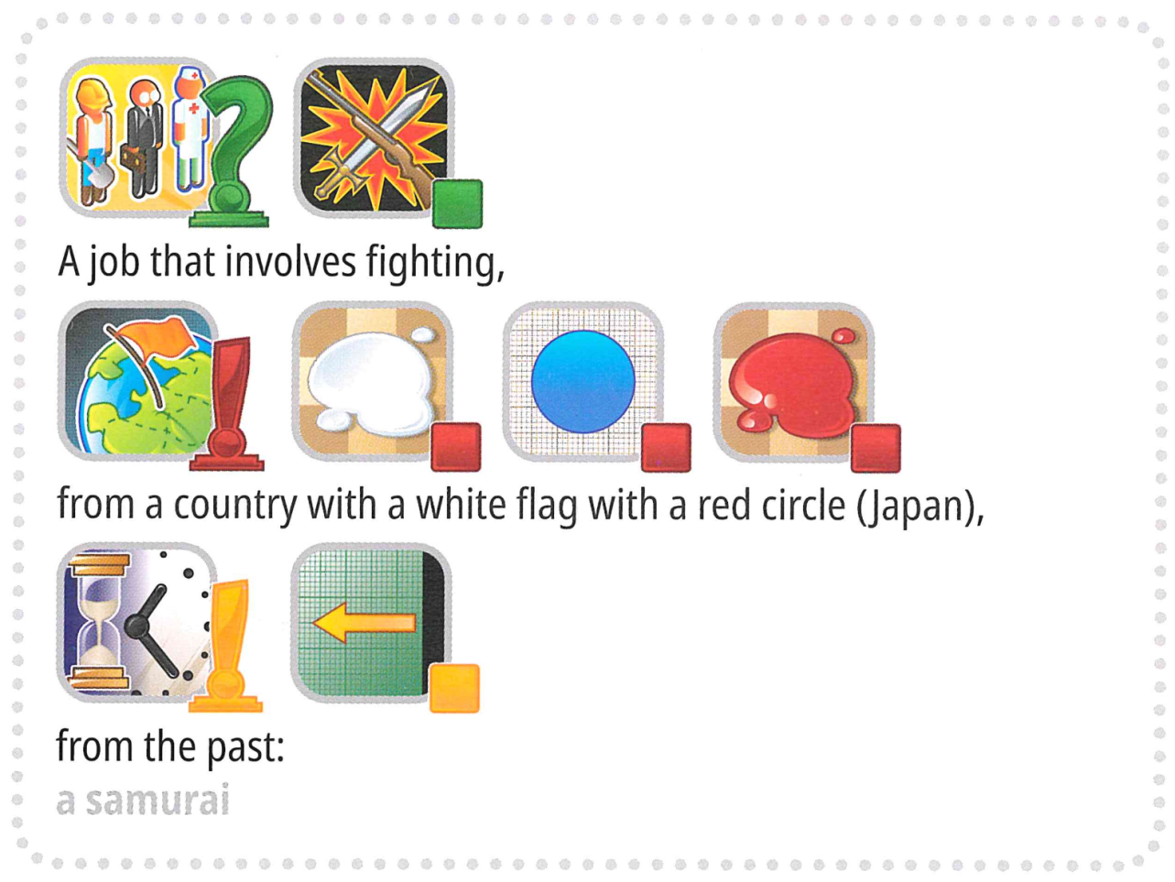
แต่เดี๋ยวก่อน ยังมีอีกนะ เพื่อเพิ่มความท้าทายให้น่าสนใจยิ่งขึ้น เกมจะเพิ่มคีย์เวิร์ดบางคำที่ปกติแล้วไม่มีในเกมคอนเซ็ปต์ เช่น "โอลิมปิกนานาชาติ"
คุณพร้อมสำหรับความท้าทายนี้หรือยัง?

รูปแบบใหม่ที่ขับเคลื่อนด้วย AI:
เราได้แทนที่การเดาของมนุษย์ด้วย AI Guesser เพื่อปรับปรุงการเล่นเกมให้มีประสิทธิภาพยิ่งขึ้น:
- คำเป้าหมาย ( ป้ายกำกับ ) จะถูกเลือกจากชุดที่กำหนดไว้ล่วงหน้าเสมอ ( ตัว เลือก )
- คำใบ้จะต้องเป็น ลำดับของเครื่องหมาย ที่เลือกโดยเฉพาะจากชุด เครื่องหมายตัวเลือก 118 ตัว ที่กำหนด ไว้
คำศัพท์
เพื่อให้แน่ใจว่ามีความชัดเจนและสอดคล้องกัน เราจึงได้กำหนดมาตรฐานคำศัพท์สำคัญในวัสดุทั้งหมด
- ป้ายกำกับ : คำตอบเป้าหมาย (หรือ "ความลับ") ที่จะระบุ
label: The target answer (or "secret") to be identified.
- ตัวเลือก s : ชุดตัวเลือกที่กำหนดไว้ล่วงหน้าซึ่ง จะใช้เลือก ป้ายกำกับ ที่ถูกต้องทั้งหมด
options: The predefined candidate set from which all valid labels are selected.
- เครื่องหมาย : ไอคอนที่แสดงถึงแนวคิด พร้อมด้วยคำอธิบายข้อความ
marker: An icon representing a concept, accompanied by its text description.
- คำแนะนำ : ลำดับ ของ เครื่องหมาย ที่จัดไว้ให้กับเครื่องเดา AI เพื่อช่วย ระบุ ฉลาก
- hints: An ordered sequence of markers provided to the AI guesser to help identify the label.

งานของคุณคือการให้ คำแนะนำ สำหรับ ป้ายกำกับ แต่ละอัน เพื่อช่วยให้ AI เดา ได้ ตัวอย่างเช่น เมื่อป้ายกำกับเป้าหมายคือ " ไมโครโฟน" โปรแกรมของคุณอาจสร้างลำดับคำแนะนำสี่ลำดับ ดังนี้:
- คำใบ้ที่ 1 :
["กล่องวัตถุ", "การคำนวณทางอิเล็กทรอนิกส์", "รสปาก", "หู-เสียง-การได้ยิน", "การสร้างเครื่องมือ"]
["Object-Box", "Electronic-Computing", "Mouth-Taste", "Ear-Sound-Hearing", "Tool-Construction"]
- คำใบ้ที่ 2 :
["เพลง-ดนตรี", "รายการโทรทัศน์-รายการ", "งาน-อาชีพ", "ใช้ - การกระทำ-ทำ - กริยา-ปุ่ม"]
- คำใบ้ที่ 3 :
["สีดำ", "โลหะ", "พลาสติก-ยาง", "กระบอกสูบ", "วงแหวนวงกลม"]
- คำใบ้ที่ 4 :
["แขน-มือ-นิ้ว", "มีความสุข-บวก", "การแสดงออก - คำคม-คำพูด", "ชีวิต-หัวใจ-ความรัก"]
หมายเหตุ : ตัวอย่างข้างต้นเป็นเพียงตัวอย่างประกอบเท่านั้น The program should generate lists of IDs but not strings; please refer to both `3. Task` and the baseline.
2. ชุดข้อมูล
โครงสร้างของชุดข้อมูลที่ให้ไว้มีดังนี้:
datasets/
├── train/
│ └── A huggingface dataset
└── hint_descriptions/
└── A huggingface dataset
os.environ.get("DATA_PATH")/
└── test/
├── test_a/
│ └── A huggingface dataset
└── test_b/
└── A huggingface dataset
- ชุดฝึกอบรม: ไฟล์ในโฟลเดอร์นี้ใช้สำหรับการฝึกอบรมแบบจำลอง ประกอบด้วย:
  - train/: A huggingface dataset with a single split 'train', with 30 examples, each containing:
    - label: string - the target keyword/answer
    - options: sequence of strings - list of 100 possible choices
  - hint_descriptions/: A huggingface dataset with a single split 'train', with 118 markers and their descriptions:
    - ID: int64 - unique identifier for each marker
    - Description: string - textual description of what the marker represents
    - image: Image - visual representation of the marker
- ชุดทดสอบ: อยู่ที่ os.environ.get("DATA_PATH")/test/ ซึ่งจะไม่สามารถเข้าถึงได้ในระหว่างการพัฒนา และจะใช้งานได้เฉพาะในสภาพแวดล้อมการประเมินผลเท่านั้น:
  - test_a/ : ชุดข้อมูล huggingface ที่มี 'การทดสอบ' แบบแยกเดี่ยว single split 'test'มีตัวอย่าง 150 ตัวอย่างสำหรับการประเมิน leaderboard A
  - test_b/ : ชุดข้อมูล huggingface ที่มีการแยก 'การทดสอบ' เพียงครั้งเดียว single split 'test' ซึ่งประกอบด้วยตัวอย่าง 150 ตัวอย่างสำหรับการให้คะแนนขั้นสุดท้าย
ชุดข้อมูลการทดสอบทั้งสองชุดมีโครงสร้างเดียวกันกับชุดการฝึก (label and options fields).

3. Task
งานของคุณคือการให้ คำแนะนำ สำหรับ ป้ายกำกับ แต่ละอัน เพื่อช่วยให้ AI เดา ได้ คุณต้องพัฒนาโปรแกรมที่รับอินพุตสองรายการ:
- ป้าย สตริง ( ป้าย ลับของคุณ ) Label
- รายการ ตัวเลือก (ตัวเลือก 100 รายการสำหรับผู้เดา) Optionlist
ฉลาก นี้ รับประกันว่าจะเป็นหนึ่งใน ตัว เลือก
นอกจากนี้ โปรแกรมจะใช้ เครื่องหมายตัวเลือก ที่กำหนดไว้ ล่วงหน้า
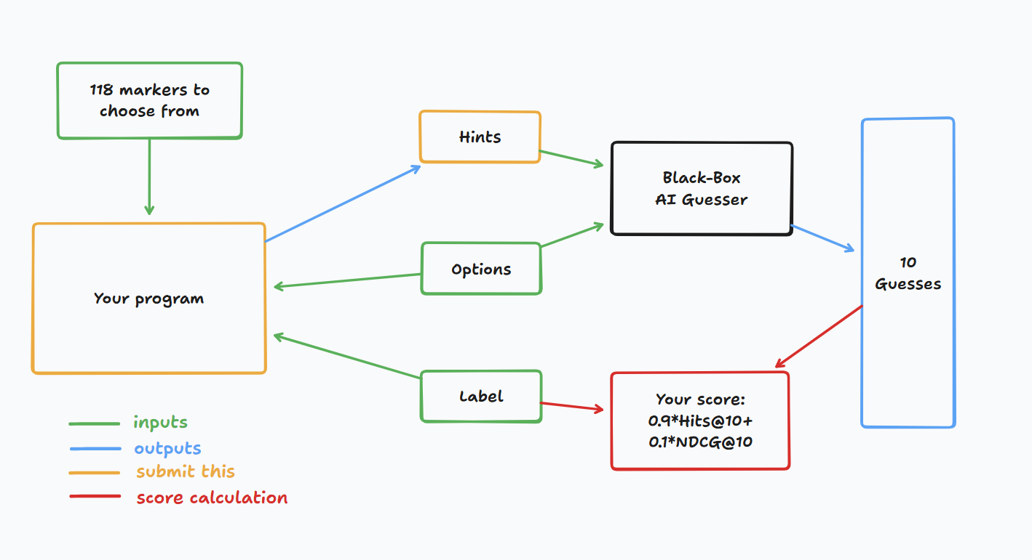
โปรแกรมนี้ควรส่งคืนรายการของจำนวนเต็มสำหรับแต่ละ ป้ายกำกับ ซึ่งแสดงถึงคำแนะนำ (เช่น ลำดับของเครื่องหมาย) โดยเฉพาะ:
- รายการที่ส่งคืนจะต้องมีลำดับ ไม่เกิน 4 ลำดับ
- ลำดับแต่ละลำดับสามารถมี จำนวนเต็มได้สูงสุด 8 จำนวน
- จำนวนเต็มแต่ละตัวแสดงถึง ID ของเครื่องหมายในเบาะแส
จากนั้นคำใบ้ของคุณจะถูกส่งไปยังผู้เดา AI กล่องดำ คุณจะได้รับคะแนนหากผู้เดา AI กล่องดำสามารถเดาคำสำคัญลับของคุณได้อย่างถูกต้องตามคำใบ้ของคุณ

4. การส่ง
ส่งสมุดบันทึกที่สร้างไฟล์ submission.zip ซึ่งประกอบด้วย clues_a.jsonl และ clues_b.jsonl ซึ่งเป็นคำแนะนำสำหรับชุดทดสอบ a และ b ตามลำดับ ใน รูปแบบ json โปรดดูสมุดบันทึกพื้นฐานสำหรับวิธีการสร้างไฟล์เหล่านี้และโครงสร้างเฉพาะของ ไฟล์ jsonl โปรดตรวจสอบให้แน่ใจว่าได้ปฏิบัติตามหลักเกณฑ์การตั้งชื่อและโครงสร้าง
ผู้เข้าแข่งขันสามารถส่งไฟล์โมเดลได้ หากส่งไฟล์โมเดล ผู้เข้าแข่งขันต้องสร้างชุดข้อมูลที่สอดคล้องกันบนแพลตฟอร์ม Bohrium สามารถ ส่ง ชุดข้อมูล ได้ เพียง ชุดเดียว สำหรับงานนี้ และขนาด ต้องไม่ เกิน 2GB ชุดข้อมูลและโมเดลที่โหลดไว้ล่วงหน้าจะถูกติดตั้งบนเครื่องทดสอบโดยอัตโนมัติ ไม่จำเป็นต้องติดตั้งด้วยตนเองในระหว่างการส่ง
นอกจากนี้ ผู้เข้าแข่งขันยังได้รับอนุญาตให้ใช้โมเดลภายนอกที่มีขนาดใหญ่กว่าเพื่อช่วยในการพัฒนาผลงานของตน

5. คะแนน
เบาะแสของคุณจะได้รับการประเมินโดยใช้สองตัวชี้วัด:

เข้าชม 10 ครั้ง
= 1 if the secret word is in the top 10 guesses from the AI, else 0.

NDCG@10 (กำไรสะสมที่ลดราคาแบบปกติ)
ให้รางวัลแก่ผู้ที่เดาถูกมากขึ้นหากปรากฏอันดับสูงกว่าในรายการ
If the secret word is at rank i (1-based):
$$\text{NDCG@10}=\frac{1}{\log_{2}(i+1)} \text{(1)}$$
ตัวอย่าง:
- อันดับ 1 → 1.00
- อันดับ 2 → ~0.63
- อันดับ 4 → ~0.43
- อันดับ 10 → ~0.29

คะแนนสุดท้าย
คะแนนสุดท้ายของคุณจะเป็นการผสมผสานของทั้งสองอย่าง โดยเฉพาะจะเป็น 0.9 Hits@10 + 0.1 NDCG@10
การให้คะแนนหมายความว่าคุณจะได้รับคะแนนสำคัญตราบเท่าที่ผู้ทายสามารถทายคำหลักลับได้อย่างถูกต้อง แต่จะได้รับคะแนนเพิ่มหากผู้ทายสามารถทายคำหลักลับได้เร็วกว่า

6. พื้นฐานและเครื่องมือที่มีอยู่
- The baseline is in baseline.ipynb
- The training set and pretrained models are in training set

AI-Guesser API
You can assess the AI-guesser for you to play around with. See the following code on how to access the guesser. It is recommended to implement exponential retry logic as network failures might occur. For more comprehensive code, refer to the baseline.ipynb.
guesser_response = httpx.post(f"{API_URL}/guess", json={
"clues": clues,
"options": options
}, headers={
"Authorization": f"Bearer {SCORER_API_KEY}"
}, timeout=60).json()
สำคัญ : AI-Guesser API จะไม่สามารถใช้งานได้บนเครื่องอนุมาน กล่าวอีกนัยหนึ่งคือ อย่า เรียก ใช้ API ในสมุดบันทึกการส่งของคุณ API นี้ใช้สำหรับตรวจสอบ/ฝึกอบรมโมเดลของคุณภายในเครื่องเท่านั้น คุณสามารถแนบน้ำหนักโมเดล ข้อมูลการฝึกอบรม ฯลฯ ผ่านชุดข้อมูล Bohrium ได้ โปรดดูส่วนข้อกำหนด

Environment
เราติดตั้ง vllm , sglang และ unsloth ในสภาพแวดล้อมสำหรับการอนุมาน LLM และการปรับแต่งอย่างละเอียด
นอกจากนี้ เรายังให้สิทธิ์เข้าถึงโมเดล huggingface ต่อไปนี้ผ่าน ชุดฝึกอบรม ในแพลตฟอร์ม Bohrium:

Embedding Models
sentence-transformers/all-MiniLM-L6-v2
sentence-transformers/all-MiniLM-L12-v2
sentence-transformers/all-mpnet-base-v2
sentence-transformers/paraphrase-mpnet-base-v2
sentence-transformers/paraphrase-MiniLM-L6-v2
intfloat/e5-small
intfloat/e5-base
intfloat/e5-large
intfloat/e5-small-v2
intfloat/e5-base-v2
intfloat/e5-large-v2
intfloat/multilingual-e5-small
intfloat/multilingual-e5-base
Alibaba-NLP/gte-modernbert-base
Snowflake/snowflake-arctic-embed-xs
Snowflake/snowflake-arctic-embed-s
Snowflake/snowflake-arctic-embed-m
Snowflake/snowflake-arctic-embed-m-long
Snowflake/snowflake-arctic-embed-l
BAAI/bge-large-en
BAAI/bge-base-en
BAAI/bge-small-en
BAAI/bge-large-en-v1.5
BAAI/bge-base-en-v1.5
BAAI/bge-small-en-v1.5
WhereIsAI/UAE-Large-V1
mixedbread-ai/mxbai-embed-large-v1

Small LLMs
Qwen/Qwen3-0.6B
Qwen/Qwen2.5-0.5B
Qwen/Qwen2.5-0.5B-Instruct
unsloth/Qwen3-0.6B
facebook/opt-350m
facebook/opt-125m
You may refer to huggingface models tutorial for how to load successfully load these local models.

LLM Proxy Access
We provide a LLM proxy. Reference llm proxy tutorial for how to access the proxy. Note that you will have a $10 credit limit. As a reminder, you are not allowed to use private APIs, login to any external services (including huggingface), or use your own tokens for any service.
Important: The LLM proxy will not be accessible on the test machines. If your submitted notebook tries to call the api, it will not run.

7. ข้อกำหนด

ข้อกำหนดโดยรวม
- จำนวนการส่งผลงานสูงสุด : 15 ครั้ง เฉพาะผลงานที่ส่งสำเร็จ (เช่น ผลงานที่ได้รับคะแนนบนลีดเดอร์บอร์ด A) เท่านั้นที่จะถูกนับรวมในจำนวนการส่งผลงาน
- ข้อจำกัดของสภาพแวดล้อมการทดสอบ : เครื่องทดสอบจะรันโน้ตบุ๊กของคุณภายใน 10 นาที หากเวลาดำเนินการเกิน 10 นาที ระบบจะบังคับปิดการทำงานและส่งสัญญาณเตือนว่า "หมดเวลา" หรือ "ล้มเหลว"
- การส่งข้อมูลและแบบจำลอง : ในงานนี้ ผู้เข้าร่วมควรส่งสมุดบันทึกและมีตัวเลือกในการส่งชุดข้อมูลที่แนบมา 1 ชุดที่สร้างขึ้นเอง ชุดข้อมูลต้องมีขนาดรวมไม่เกิน 2GB โปรดทราบว่าการแนบชุดข้อมูลขนาดใหญ่มากอาจทำให้กระบวนการทดสอบใช้เวลานานขึ้น เนื่องจากชุดข้อมูลต้องถูกเมาท์เข้ากับเครื่องอนุมาน แม้ว่ากระบวนการนี้จะไม่นับรวมในขีดจำกัดเวลาดำเนินการ แต่จะใช้เวลานานกว่าในการดูและเลือกชุดข้อมูลที่ส่งมา
- เครือข่าย : สำหรับการทดสอบในสถานที่จริง เครื่องทดสอบไม่สามารถเชื่อมต่ออินเทอร์เน็ตได้ กล่าวอีกนัยหนึ่ง การดาวน์โหลดคำสั่งเช่น 'pip' และ 'conda' หรือการพยายามเรียกใช้ API จะไม่ทำงาน ปัญหานี้โดยเฉพาะคือ เครื่องทดสอบไม่สามารถเข้าถึง guessor API หรือพร็อกซี LLM ได้

ข้อจำกัดการเข้าถึง API
โทเค็นของคุณจะให้ คำขอ POST 12,500 รายการแก่คุณไปยังจุดสิ้นสุด /guess ของ API AI-guesser
- หากประสบความสำเร็จ จะส่งกลับพจนานุกรมในรูปแบบ {'guesses': ['firefighter', 'fire inspector', 'fire marshal', 'fire warden', 'fire safety officer', 'smokejumper', 'pyrotechnician', 'firewatcher', 'chef', 'cook'], 'message': 'Generated 10 guesses' }
- หากไม่สำเร็จ การกระทำดังกล่าวจะทำให้เกิด HTTPStatusError และส่งกลับ {'detail': 'error message'} หรือส่งกลับ {'guesses': [], 'message': 'unable to generate guesses' }
- โดยปกติแล้ว อย่างแรกเป็นเพราะคุณเกินขีดจำกัดโทเค็น 12,500 ของคุณแล้ว หรือคุณพยายามส่งคำขอมากกว่า 1,000 ครั้งภายใน 1 นาที และอย่างหลังเป็นเพราะเบาะแสของคุณเกิน 4 ลำดับหรือเกิน 8 มาร์กเกอร์ใน 1 ลำดับ
- โปรดดูข้อความแสดงข้อผิดพลาดเพื่อดูรายละเอียด
- อาจมีความล้มเหลว 1-2 ครั้งในการร้องขอ 1,000 ครั้ง กลไก 'ลองใหม่อีกครั้ง' มีอยู่ ใน baseline.ipynb

คำเตือน
คณะกรรมการวิทยาศาสตร์จะตรวจสอบสมุดบันทึกการส่งผลงานสำหรับปัญหานี้อย่างใกล้ชิด ความพยายามใดๆ ที่จงใจพยายามขอรับชุดการทดสอบจะทำให้คุณถูกตัดสิทธิ์

8. ข้อควรระวัง
- คะแนนใดที่มีผล: ผู้เข้าแข่งขันสามารถเลือกผลการแข่งขันได้สูงสุด 2 รายการเพื่อให้คะแนน (√ - เลือก, □ - ไม่เลือก) คะแนนก่อนการรวมคะแนนสำหรับงานนี้จะถูกตัดสินโดยคะแนนที่สูงกว่าบนกระดานผู้นำ B จากผลงานที่ได้รับเลือกสองชิ้น กรณีอื่นๆ ของการคำนวณคะแนน: โปรดดู ภาคผนวก กลไกแพลตฟอร์มและข้อจำกัดสำหรับการแข่งขันเดี่ยวและ GAITE

- วิธีจัดการกับความคลุมเครือ: เมื่อเกิดความขัดแย้งระหว่างคำอธิบายงานและชุดการฝึก ชุดการตรวจสอบ และชุดการทดสอบ ชุดข้อมูลจะได้รับการเคารพก่อน และชุดข้อมูลจะไม่มีการเปลี่ยนแปลงระหว่างการแข่งขัน
- ผู้เข้าแข่งขันสามารถเข้าถึงกระดานผู้นำ A ได้ในระหว่างการแข่งขันเท่านั้น แต่ไม่สามารถเข้าถึงกระดานผู้นำ B ได้ คะแนนสุดท้ายจะคำนวณจากคะแนนในกระดานผู้นำ B เท่านั้น
- คะแนนสูงสุดที่คณะกรรมการวิทยาศาสตร์ให้คะแนนสำหรับงานนี้คือ 0.54 คะแนนนี้ใช้สำหรับการรวมคะแนน
- คะแนนพื้นฐานที่คณะกรรมการวิทยาศาสตร์กำหนดสำหรับงานนี้คือ 0.20 คะแนนนี้ใช้สำหรับการรวมคะแนน

<< หน้าสุดท้าย >>

<< หน้าสุดท้าย >>

